通州区物理一模考试试题
2016年4月
考  生  须  知 | 1．本试卷共10页，共五道大题，45道小题，满分100分。考试时间120分钟。  2．在试卷和答题卡上准确填写学校名称、姓名和准考证号。  3．试题答案一律填涂或书写在答题卡上，在试卷上作答无效。  4．在答题卡上，选择题用2B铅笔作答，其他试题用黑色字迹签字笔作答。  5．考试结束，将本试卷、答题卡和草稿纸一并交回。
一、单项选择题（下列各小题均有四个选项，其中只有一个选项符合题意。共30分，每小题2分）
- 下列用电器中，主要利用电流热效应工作的是
A．电视机 B．电饭锅
C．电风扇 D．电脑
- 下列物态变化中，属于凝固的是
A．寒冷的冬天，湖水结成冰 B．炎热的夏天，冰棍周围冒“白气”
C．初冬的清晨，地面上出现霜 D．秋天的夜晚，草叶上出现露珠
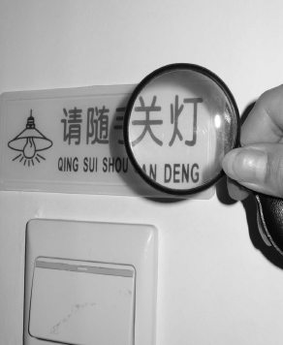
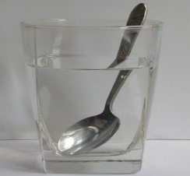
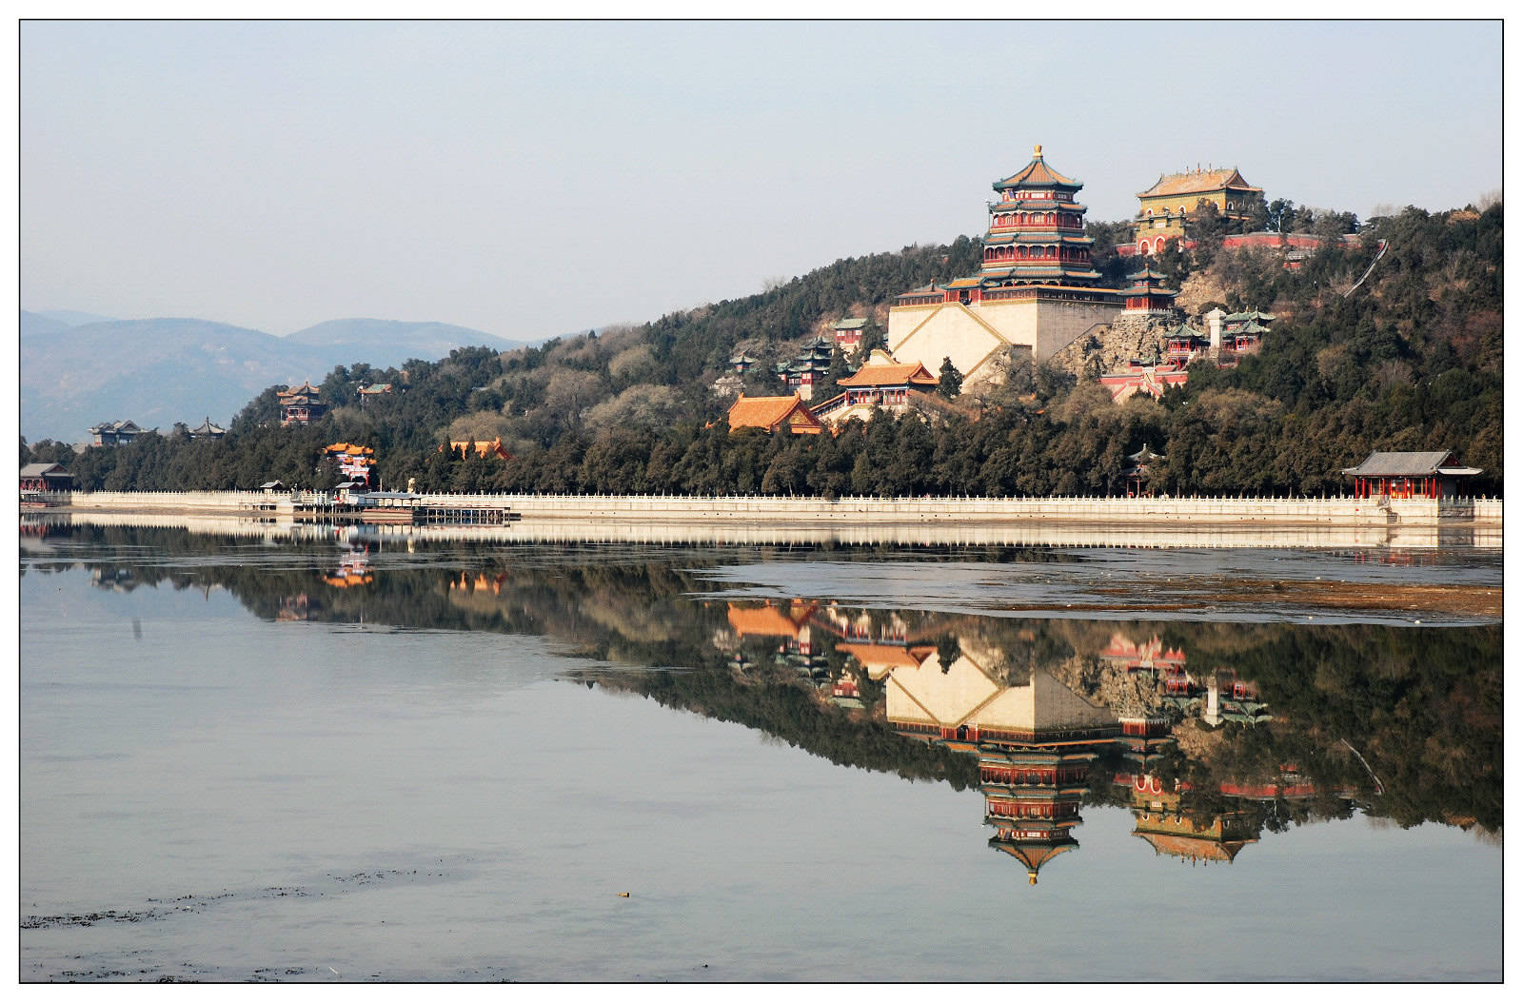

- 图1所示的现象中，属于光的色散现象的是
放大镜把字“放大”
图1
D
C
B
A
雨后天空中出现彩虹
景物在水中形成“倒影”
钢勺在水面处“折断”

- 下列关于声音的说法正确的是
A．只要物体振动，我们就能听到声音
B．声音可以在真空中传播
C．一切发声的物体都在振动
D．人们根据音调来辨别不同乐器的声音
- 下列措施中，为了减慢蒸发的是
A．将地面上的积水向周围扫开 B．将湿手放在干手器下吹干
C．将湿衣服晾在通风的地方 D．将新鲜的蔬菜装入保鲜袋
- 正在空中飞行的足球，所受一切外力突然消失，则足球的运动情况将是
A．做匀速直线运动 B．停在空中静止不动
C．飞行路径不受影响 D．直接掉落下来
- 关于安全用电常识，下列说法正确的是
A．使用试电笔时，手指不能碰到笔尾的金属帽，以免触电
B．三脚插头的用电器也可插入两孔插座
C．输电线进户后应先接电能表
D．家庭电路中开关接在火线或零线上都可以
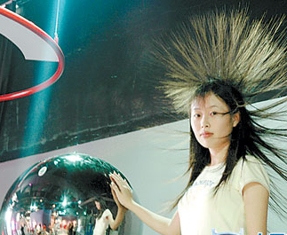
- 科技馆内有一个“静电球”，当人触摸静电球时，人的头发丝便会一根根地竖起，形成“怒发冲冠”的景象，如图2所示。关于这个实验的描述正确的是
A．散开的头发丝带有同种电荷
B．“静电球”的表面是塑料制成的
C．手必须与“静电球”的外壳不断摩擦
D．脚与大地之间可以不用绝缘体隔离
图2
- 在地铁站候车时，离站台边缘一定距离的地方标有一条安全线，人必须站在安全线以外的区域候车，以免产生危险，这主要是因为列车高速经过时，列车与人之间的
A．空气流速增大，压强减小 B．空气流速减小，压强减小
C．空气流速增大，压强增大 D．空气流速减小，压强增大
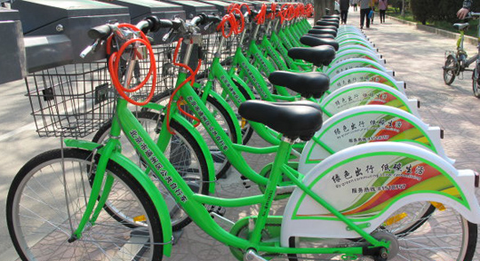
- 如图3所示，绿色的便民自行车已成为通州区一道亮丽的风景。以下关于自行车的说法正确的是
A．较宽的坐垫可以增大压强
B．尾灯利用光的反射可达到警示的目的
C．刹车手闸是一个费力杠杆
D．轮胎表面凹凸的花纹可以减少摩擦
图3
- 下列数据中最接近实际情况的是
A．一张考试卷的厚度约为1mm
B．人体感觉舒适的环境温度约为37℃
C．一支2B铅笔的质量约为0.5kg
D．中学生在安静时，心脏跳动一次所需要的时间约为0.8s
- 蹦床运动员离开蹦床弹向空中的过程中，运动员的
A．动能减小，重力势能增加 B．动能增加，重力势能增加
C．动能减小，重力势能减小 D．动能增加，重力势能减小
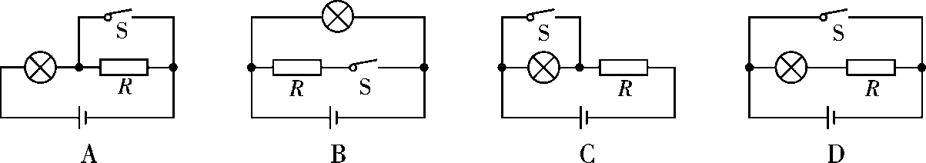
- 为了安全，汽车行驶时驾驶员必须系好安全带。小明设计了如下电路：当系好安全带时，相当于闭合开关，指示灯不亮；未系好安全带时，相当于断开开关，指示灯发光。图4所示的电路中，符合上述要求的是
A B C D
图4
- 小梅同学设计了如图5所示的汽车有害尾气排放检测电路。其中，R为气敏电阻，它的阻值随有害尾气浓度的增大而变小，电源电压恒定不变，R₀为定值电阻。闭合开关，当有害尾气浓度增大时
A．电压表示数变大，电流表示数变大
B．电压表示数变小，电流表示数变大
C．电压表示数变大，电流表示数变小
D．电压表示数变小，电流表示数变小
A
V
S
R₀
R
图5
- 一个溢水杯中装满水，将一个边长为4cm的正方体木块轻轻放入溢水杯中，木块漂浮在水中静止时，从溢水杯中溢出水的体积为34cm³。则木块露出水面体积的大小和木块受到的浮力大小分别是（g取10N/kg）
A．34cm³，0.60N B．30cm³，0.30N
C．30cm³，0.34N D．34cm³，0.34N
二、多项选择题（下列各小题均有四个选项，其中符合题意的选项均多于一个。共8分，每小题2分。每小题选项全选对的得2分，选对但不全的得1分，有错选的不得分）
- 关于光现象，下列说法正确的是
A．镜面反射遵守光的反射定律，漫反射不遵守光的反射定律
B．光从空气垂直射入水中，射入水中的光的传播方向不改变
C．用于矫正近视眼的眼镜片是凹透镜
D．人走近平面镜过程中，人在镜中的像逐渐变大
- 下列说法正确的是
A．铁块很难被压缩，是由于铁块分子间存在斥力
B．温度升高越高的物体吸收的热量越多
C．两手相互摩擦手变暖和，是通过做功的方式改变手的内能
D．打扫卫生时房间尘土飞扬，说明分子在不停地做无规则运动
- 关于电流和电阻，下列说法正确的是
A．正电荷移动方向为电流方向
B．金属导线中自由电子定向移动方向和电流方向相反
C．导体有电阻，绝缘体没有电阻
D．粗细相同的两根镍镉合金丝的电阻可能不同
- 下列说法正确的是
A．在水中正在下沉的石块，也受到了浮力
B．一人打太极拳时很用力，该力只有施力物体，没有受力物体
C．人推木箱没有推动，是因为人对木箱的推力小于地面对木箱的摩擦力
D．排球运动员用力击球时，手对球的作用力与球对手的作用力大小相等
三、实验与探究题（共48分，32、34题各1分，20~24、26、29、30、33、35~38、40题各2分，25、27、28、31、39、41题各3分）
- 如图6所示，电能表的读数为________kW·h。
- 如图7所示，温度计的示数为________℃。
N S
I
N S
I
a b
30
℃
20
图7
图6
kW•h
6 3 5 2 6
单相电度表
220V 10(20)A 50Hz
2500r/kW•h
图8

A

O

图9

N
- 通电螺线管的N、S极如图8所示，由此可判断电流是从 端流入螺线管。（选填“a”或“b”）
- 如图9所示，AO为入射光线，ON为法线。请画出入射光线AO的反射光线。
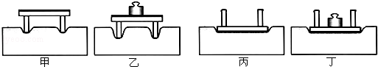
- 在探究“压力的作用效果与哪
些因素有关”的实验中，小明
同学做了三次实验，如图10
甲、乙、丙所示。由图乙、丙
两次实验可以得出：压力的作
用效果与 有关。
甲 乙 丙

图10
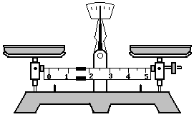
- 小明用天平和量筒测金属块的密度。金属块的质量如图11甲所示，测量金属块体积时量筒中液面的示数如图11乙、丙所示。由此可知，金属块的质量为 g，金属块的体积为 cm³，金属块的密度为 kg/m³。
图11
20g

5g

甲
0 1 2 3 4 5 g
mL
100
70
80
90
10
20
30
40
50
60
丙
mL
100
70
80
90
10
20
30
40
50
60
乙
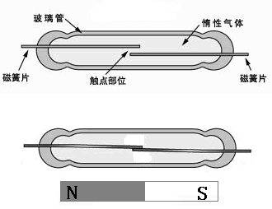
- 干簧管是一种开关，其结构如图12甲所示，其中磁簧片是一种有弹性、易被磁化的软铁材料，被固定于玻璃管内。将一个条形磁铁靠近并与干簧管平行放置时，干簧管的磁簧片触点就会闭合，电路接通，如图12乙所示；当条形磁铁远离干簧管时，触点就会断开。干簧管的磁簧片被磁化后，触点部位闭合的原因是 名磁极相互 。
图13
0 4 8 12 16 20 24
100
80
60
40
20
时间/min
温度/℃
A
B
甲
触点部位
磁簧片
磁簧片
玻璃管
惰性气体
乙
图12
- 图13所示的是某晶体熔化时温度随时间变化的图像，根据图像可知：
（1）该晶体的熔点是 ℃；
（2）该晶体熔化过程持续的时间是 min；
（3）该晶体在B点的内能 A点的内能。（选填“大于”、“等于”或“小于”）
O
B
C
O
A
B
甲 乙 丙
图14
O
- 关于探究“杠杆的平衡条件”的实验。
（1）将如图14甲所示的装置放在水平桌面上，发现杠杆的左端高于右端，则应调节杠杆两端的螺母向 （选填“左”或“右”）移动，直到杠杆水平平衡；
（2）杠杆平衡后，若在图14乙中的B位置挂2个钩码，则应在A位置挂 个相同的钩码，才能使杠杆保持在水平位置平衡；
（3）如图14丙所示，在B位置仍挂2个钩码，改用弹簧测力计在C位置竖直向上拉，使杠杆保持水平平衡。若此时将弹簧测力计改为向右上方斜拉，要使杠杆仍然保持水平平衡，拉力F的大小将 。（选填“变大”、“变小”或“不变”）
- 如图15所示为小刚探究“凸透镜成像规律”的实验装置，焦距为15cm的凸透镜固定在光具座上50cm刻度线处，光屏和点燃的蜡烛分别位于凸透镜的两侧。
（1）小刚将蜡烛移至光具座上25cm刻度线处，移动光屏，直到烛焰在光屏上成清晰的像，则该像是 的实像；（选填“放大”、“等大”或“缩小”）
（2）小刚改变蜡烛的位置，使其位于40cm刻度线处，从凸透镜的右侧通过凸透镜可以看到一个清晰 的像。（选填“倒立”或“正立”）
图15
0
10
20
30
40
50
60
70
80
90
100
cm
图16
S
R
L₁
L₂
a
b
c
d
- 如图16所示电路中，电源电压为6V，开关S闭合后，小灯泡L₁、L₂均不发光。用电压表逐段测量的结果是U_{ad} = 6V，U_{ab}= 0V，U_{bc} = 0V，U_{cd} = 6V， 则发生断路的是电路中的 部分。（选填“aL₁b”、“bL₂c”或 “cRSd ”）
- 在“探究水的沸腾”的实验中，记录的水温随持续加热时间变化的数据如下表所示：
（1）表格中，记录错误的实验数据是 ℃；判断的依据是 ；
（2）水沸腾时，没有达到100℃的主要原因是实验处的大气压 一个标准大气压。（选填“高于”或“低于”）
时间/min | 0 | 1 | 2 | 3 | 4 | 5 | 6 | 7 | 8
温度/℃ | 90 | 92 | 94 | 96 | 98 | 98 | 95 | 98 | 98
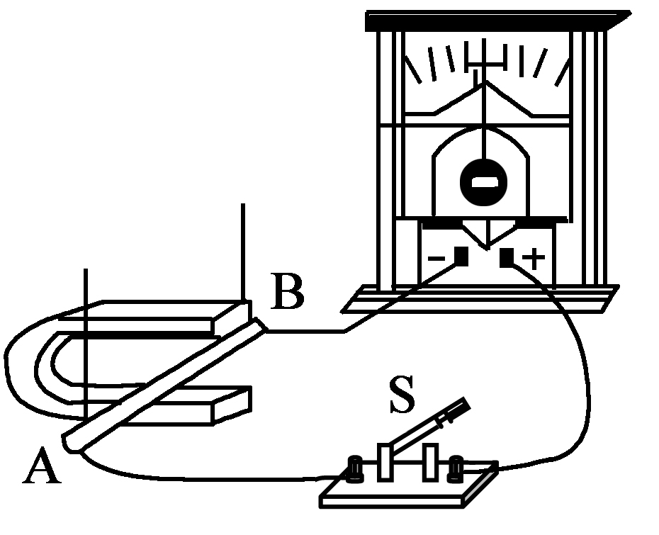
- 图17是A、B两种燃料完全燃烧释放的热量Q与其质量m的关系图，从图17可以推断出A燃料的热值 B燃料的热值。（选填“大于”、“等于”或“小于”）
图17
Q/J

O
m/kg
B
A
N
S
图18
- 图18为探究“磁生电”的实验装置。
（1）闭合开关，让悬着的导体AB 运动时（选填“左右”、“上下”、“沿A向B”或“沿B向A”），电流表会发生偏转。
（2）若保持导体AB不动，要产生感应电流，正确的操作是 。

- 小明去海边游泳，他的感觉是“越往海水深处走，自己身体越轻”。请根据小明的感觉，提出一个可探究的科学问题： 。
- 在电阻R两端电压一定的条件下，通过电阻R的电流I随电阻R的阻值变化的图像如图19所示。请根据图像判断：当电阻R的阻值为30Ω时，通过电阻R的电流I为 A。
R/Ω
0. 7
0. 6
0. 5
0. 4
0. 3
0. 2
0. 1
0
5
10
15
20
25
30
35
I/A
图19
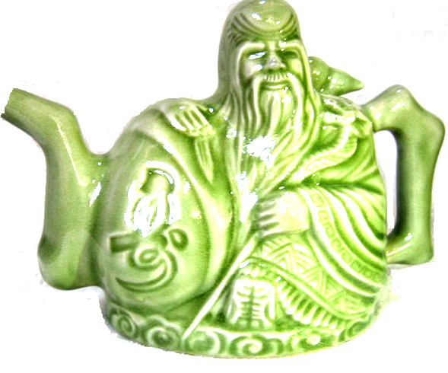
- 小明在探究“电流通过电阻产生的热量是否跟电阻阻值有关”时，设计了如图20所示的实验装置，将电阻丝R_{1、}R₂分别密封在两个装有相等质量煤油的相同烧瓶中，每个烧瓶中装有一支温度计，已知R₁＞R₂，电源电压保持不变。则：
（1）实验中控制的变量是 。
（2）实验中电流通过导体产生热量的多少是通过 来比较的。
图20

R₁
R₂
A孔
B孔
图21
- 图21为一个两心壶，壶体为寿星造型，壶内为互不相通的两个容器。两心壶的把手下部有一个孔A，将壶倒置，从A孔注入适量的酒，因其内部特殊结构，酒不会因壶倒置而流出；两心壶的肩部有一个孔B，从B孔注入适量的水。若将A、B两孔都堵住，酒和水都不会从壶嘴倒出；若将A、B两孔都放开，酒和水都会从壶嘴倒出。若要从壶嘴中只倒出酒，需要放开 孔、堵住 孔。（选填“A”或“B”）
- 小丽在研究电功率P和电阻R之间的关系时，记录的实验数据如下表所示，请根据表中的数据归纳出电功率P和电阻R的关系式：P= 。
R/Ω | 2 | 4 | 6 | 8 | 10 | 12
P/W | 5 | 6 | 7 | 8 | 9 | 10
- 小丽认为“物体的重力越大，对接触面的压力越大”。实验桌上的实验器材如图22所示：材质相同的实心小木块和大木块各一个，海绵块一个，木块和海绵块均为底面积相同的长方体。请利用图22所示的实验器材设计一个实验，证明小丽的说法是错误的。请写出实验步骤、实验现象及简要说明。（可画图辅助说明实验步骤）
图22
大木块
海绵块
小木块
- 实验桌上有A、B两个能正常使用且体积较小的手机，一个装有适量水的圆柱形玻璃容器，一个金属刀，满足实验要求的塑料袋、泡沫塑料、细线若干。小明利用上述实验器材设计一个实验证明：水能够传声。
小明的主要实验步骤如下：
①将A手机装入塑料袋，用细线封口，手提细线，将装有手机A的塑料袋浸没在容器内的水中且不接触容器。
②用手机B拨通手机A。
小明听到了手机A发出的声音。于是小明认为：水能够传声。
请根据以上叙述回答下列问题：
（1）小明实验过程中存在的问题： 。
（2）请你针对小明实验过程中存在的问题，写出改进措施：
。
- 实验桌上有如下实验器材：装有适量水的烧杯一个，装有适量盐水的烧杯一个，符合实验要求的弹簧测力计一个，铝块一个，细线若干。水及盐水密度已知。请用上述实验器材设计实验证明：铝块所受浮力大小与液体密度有关。
（1）写出实验步骤；
（2）画出实验数据记录表格。
四、科普阅读题（共8分，42、43题每空1分）
（一）阅读《浮筒打捞沉船》，回答42题。
浮筒打捞沉船
用浮筒打捞沉船的方法称为浮筒法，它是打捞技术中常用的方法之一。浮筒为钢制的空心圆柱体，浮筒中装满水后下沉，下沉到沉船处，将浮筒缚在沉船上，然后用压缩空气将浮筒内的水排出，浮筒即产生向上的举力，利用这个向上的举力，可将沉船打捞起来。某水域有一失事沉船，打捞人员需先用声呐探测器（一种发出声波的仪器），探测沉船的深度，然后再进行打捞。探测沉船深度的方法是在沉船正上方的水面处，向沉船发射声波，测得从发出声波至接收到反射声波的时间是0.1s，水中的声速为1500m/s，水面的大气压强p₀=1.0×10⁵Pa，g取10N/kg。
- 请根据上述材料，回答下列问题：
（1）沉船在水中的深度是 m；
（2）沉船处水产生的压强为 Pa；
（3）将沉船处浮筒中的水排出，除克服水产生的压强之外，还要克服 产生的压强；
（4）将沉船处浮筒中的水排出，给浮筒充气的气体压强至少为 Pa。
（二）阅读《电磁波谱》，回答43题。
电磁波谱
在我们赖以生存的空间环境中，存在着大量的电磁波。电磁波的波长有一个很宽的范围，按照波长从长到短的顺序，可分为无线电波、红外线、可见光、紫外线、X射线、γ射线等。
无线电波的波长从几十千米到几毫米，对我们的生活十分重要，其波段划分为长波、中波、短波、微波，主要应用于广播，通信，导航，雷达等。
红外线波长位于微波和可见光之间。红外线不能直接引起视觉，一切动物、植物、地面、车辆等都在不停地发射红外线。遥控器发出的红外线信号，可用来遥控电视机、空调机等。利用电子仪器对接收到的信号进行处理，就可以探知被测物体的特征，这种技术叫做红外线遥感。
可见光是电磁波中极少的一部分，由于这部分电磁波能够作用于眼睛并引起视觉，所以叫做可见光。
紫外线是一种波长比可见光还短的电磁波。一切高温物体都能够发射紫外线，如太阳、弧光灯发出的光中就包含紫外线。与红外线一样，紫外线不能直接引起视觉。紫外线能杀死多种细菌，常用于医院和食品消毒，被紫外线照射的某些物质会发出荧光，紫外线的这种荧光作用可用来做防伪。
X射线是一种波长比紫外线还短的电磁波，它的穿透力很强。在工业上可用于检查工件内部是否有砂眼、裂纹等缺陷；医学上可用来透视人体，检查体内的病变和骨骼情况。
γ射线是比X射线波长更短的电磁波，其穿透能力比X射线更强，因此，工业上常用来进行探伤；医学上，则利用其强穿透能力来杀死病态细胞，治疗癌症等疾病。
无线电波、红外线、可见光、紫外线、X射线、γ射线等合起来，构成了范围非常广阔的电磁波谱。电磁波谱中的所有成员在真空中的传播速度都跟可见光一样，描述电磁波的物理量有波长、频率及波速，三者之间的关系式是：波速＝波长×频率。
- 请根据上述材料，回答下列问题：
（1）我国是世界上手机用户最多的国家，手机间是通过 来传递信息的；
（2）电磁波在真空中的传播速度为 m/s；
（3）大额钞票上有用荧光物质印刷的文字，在可见光下肉眼看不见，但用 照射则会产生可见光，这也是一种防伪措施；（选填“红外线”、“可见光”或“紫外线”）
（4）真空中，可见光的频率 无线电波的频率。（选填“大于”或“小于”）

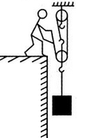
五、计算题（共6分，44、45题各3分）
图23
- 如图23所示，工人用滑轮组提升重480N的物体，所用拉力F为200N，物体以0.2m/s的速度匀速上升了2m。求：
（1）拉力F所做的功；
（2）拉力F做功的功率；
（3）滑轮组的机械效率。

- 图24甲是一个豆浆机的实物图，豆浆机的中间部位是一个电动机，电动机通过金属杆带动其下部的刀片旋转，旋转的刀片可将原料粉碎打浆；刀片外部是一个环状加热管（电热丝），用来对豆浆加热。该豆浆机的部分参数如下表所示，制作豆浆的过程是加热和打浆交替进行。图24乙是该豆浆机做好一次豆浆的P—t图像。求：
（1）豆浆机正常打浆时，通过电动机的电流；
（2）加热管电阻丝的阻值；
（3）豆浆机做好一次豆浆，消耗的总电能。
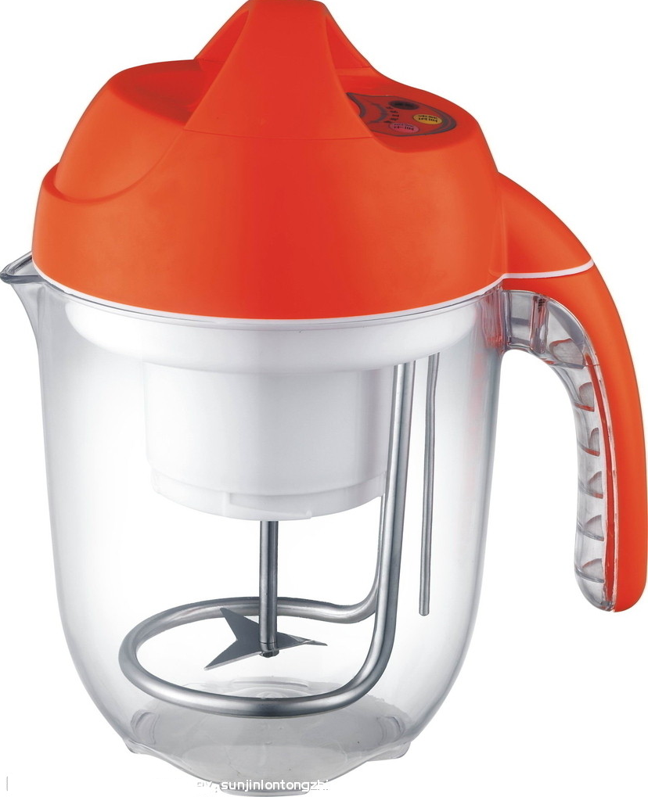
甲
刀片
电动机
加热丝
图24
110
P/W

0
1210
乙
t/min
2 4 6 8 10 12
额定电压 | 220V
频率 | 50Hz
电动机功率 | 110W
加热功率 | 1210W
图20
甲
电动机

F
F₁
滑
轮
组
A

乙
1.4×10⁴
F₁/N

0
t/s
20
40
2.4×10⁴
60
80

初三物理一模拟试题
参考答案及评分标准 2016. 4
一、单项选择题：（每题2分，共30分）
题号 | 1 | 2 | 3 | 4 | 5 | 6 | 7 | 8 | 9 | 10 | 11 | 12 | 13 | 14 | 15
答案 | B | A | D | C | D | A | C | A | A | B | D | A | C | B | C
二、多项选择题：（每题2分，共8分）
题 号 | 16 | 17 | 18 | 19
答 案 | BC | AC | B D | AD
三、实验与探究题（共48分，32、34题各1分，20~24、26、29、30、33、35~38、40题各2分，25、27、28、31、39、41题各3分）
20. 6352.6
图1

A

O

21. 26
22. a
N
23. 见图1
24. 受力面积
25. 27，10，2.7×10³
26 异，吸引
27 （1）80 （2）10 （3）大于
28. （1）左 （2）4 （3）变大
29. （1）放大（2）正立
30. cRSd
31．（1）95，水沸腾时温度不变
（2）低于
32．小于
33．（1）左右 （2）磁体左右移动
34．物体所受浮力与物体排开液体的体积是否有关？
35．0.1
36．（1）电流，通电时间 （2）温度计示数升高的多少
37. A，B
38．0.5R W/Ω＋4W
39．
图2
大木块
海绵块
甲
小木块
海绵块
乙
F
（1）如图2甲所示，海绵块放在桌面上，将大木块叠放在海绵块的正上方，观察海绵块的形变程度。 （1分）
（2）如图2乙所示，海绵块放在桌面上，将小木块叠放在海绵块的正上方，在小木块的正上方施加一个向下的力，使海绵形变大于步骤（1）时的形变。 （1分）
简要说明：大木块重力大，对海绵块的压力小（海绵形变小）；小木块重力小，对海绵块的压力大（海绵形变大）。因此，小丽的说法是错误的。 （1分）
40.
（1）步骤①中，没有排除细线（固体）传声。 （1分）
（2）步骤①中，连接手机A的细线栓在泡沫塑料上，使泡沫塑料部分露出水面；用金属刀削去部分泡沫塑料，使手机及塑料、细线、泡沫塑料全部浸没水中且不接触容器。 （1分）
41.
（1）实验步骤
① 测力计调零，将水及盐水的密度填入表格中。
② 用测力计称出铝块在空气中的示数F_{空}，并记录在表格中；将测力计悬挂的铝块没入水中且不接触容器的底和壁，称出铝块在水中的示数F_{液}，并记录在表格中； （1分）
③ 将水换成盐水，仿照步骤②再做一次。
④ 利用F_{浮}＝F_{空}－F_{液}，计算出2次的F_{浮}并记录表格中。 （1分）
（2）实验数据记录表 （1分）
ρ/kgm⁻³
F_{空}/N
F_{液}/ N
F_{浮}/ N
四、科普阅读题（共8分，42、43题每空1分）
42. （1）75
（2）7.5×10⁵
（3）大气
（4）8.5×10⁵
43. （1）无线电波（电磁波）
（2）3×10⁸
（3）紫外线
（4）大于
五、计算题（共6分，44、45题各3分）
44．（1）W＝Fs＝200N×3×2m＝1200J （1分）
（2）P＝Fv＝200N×3×0.2m/s＝120W （1分）
（3）$η=\frac{W_{有}}{W_{总}}=\frac{\text{Gh}}{\text{Fs}}=\frac{\text{480}N×2m}{\text{200}N×6m}=\text{80}\text{\%}$ （1分）
45. （1）$I=\frac{P_{动}}{U}=\frac{\text{110}W}{\text{220}V}=0\text{.}5A$ （1分）
（2）$R=\frac{U^{2}}{P_{热}}=\frac{(2\text{20V})^{2}}{\text{1210}W}=\text{40}Ω$ （1分）
（3）W＝P_{动}t_{动}＋P_{热}t_{热}
＝110W×2×60s＋1210W×9×60s＝666600J （1分）

新课标第一网系列资料 www.xkb1.com 新课标第一网不用注册，免费下载！

